Использование информационно - коммуникационных технологий
в коррекционно - развивающей работе учителя - дефектолога

Филатова Людмила Николаевна
учитель-дефектолог
муниципальное автономное
дошкольное образовательное учреждение
«Детский сад № 30 комбинированного вида»
г. Мончегорска

Отличительной особенностью современного образования является стремительное проникновение информационно-коммуникационных технологий во все его уровни, в том числе и в специальное образование, что вызывает необходимость пересмотра традиционных развивающих технологий коррекции нарушений психического и речевого развития детей с ОВЗ дошкольного возраста. Активное проникновение в практику работы учителя-дефектолога информационных средств развития, позволяет рассматривать их в качестве дополнительных средовых ресурсов, способствующих созданию новой развивающей среды обучения.
Тема использования компьютера в работе учителя-дефектолога – это углубленная тема, над которой я работаю в повседневной практической деятельности. Почему именно она? Во-первых, мне это интересно, во-вторых, я предположила, что это должно понравиться моим воспитанникам и положительно повлиять на процесс коррекции речевого и общего психического развития. В–третьих, даёт дополнительные возможности в работе с родителями. Отсюда и решение – использовать компьютерные технологии во всех аспектах своей практической деятельности.
Данный опыт работы, согласно требованиям ФГОС, направлен на внедрение информационных технологий, призванных, прежде всего, улучшить качество обучения, повысить мотивацию детей к получению новых знаний, ускорить процесс усвоения знаний.
Работа учителя-дефектолога с детьми начинается с диагностики всех аспектов проблем дошкольника. Являюсь активным участником образовательного интерактивного педагогического портала «Мерсибо», где повышаю свою компетентность с помощью вебинаров по ИКТ, углубленных мастер-классов по дефектологии, психологии, раннему развитию, инклюзивному образованию, педагогике, ФГОС и другим темам.
Для обследования детей приобрела компьютерную программу «Мерсибо. ЛОГОБЛИЦ» (интерактивные игры и упражнения), которая позволяет создать базу данных по итогам диагностики воспитанников, проводить мониторинг работы, отслеживать динамику развития, составлять индивидуальные профили, сравнительные диаграммы, использовать иллюстрированный материал как наглядное средство в процессе диагностики.
Современные технологии позволяют более успешно активизировать интеллектуальные способности ребенка. Наглядность – один из самых главных методов подачи материала дошкольнику, в презентации можно применять различные виды наглядности: фотоальбомы, видеоматериалы, картины, логично их структурируя. При таких условиях материал воспринимается интересно и легко для ребенка.
Из практики работы могу с уверенностью сказать, что при использовании ИКТ значительно возрастает интерес детей к занятиям, повышается уровень познавательных возможностей. А интерес – это необходимое условие эффективности занятия.
При проведении подгрупповых и фронтальных занятий использую мультимедийные презентации, созданные с помощью программы PowerPoint, в соответствии с лексической темой и планом занятия. Каждое занятие с использованием компьютерных технологий является комплексным, то есть представляет собой оптимальную комбинацию традиционных и компьютерных средств коррекционного обучения, отвечающую индивидуальным возможностям и образовательным потребностям ребёнка.
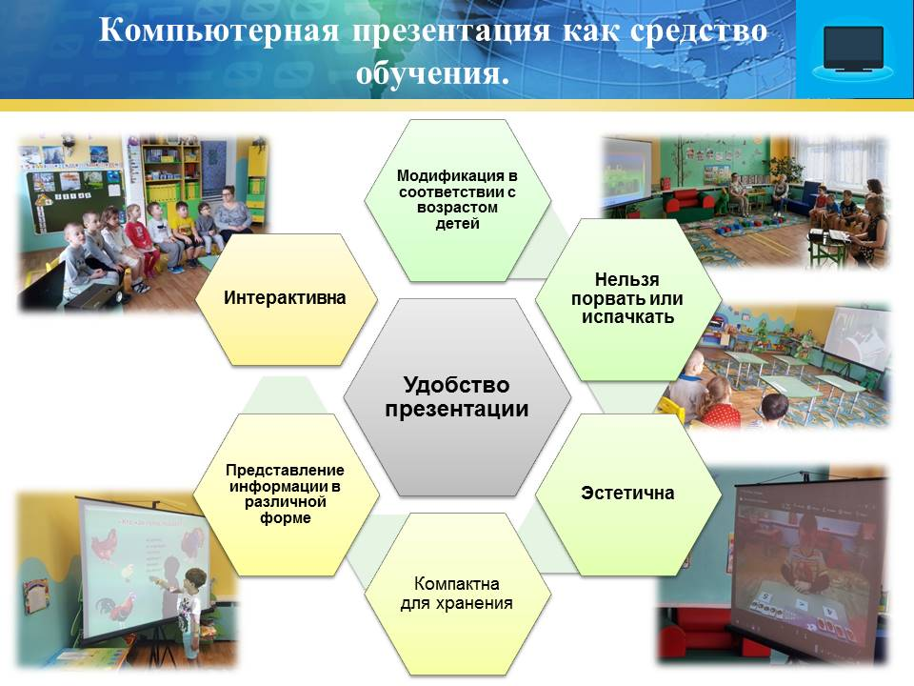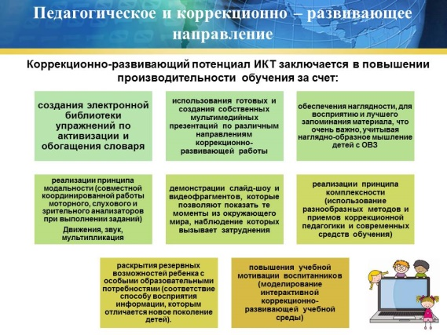
Компьютерная презентация служит достаточно удобным средством обучения. Ее главный плюс – это упорядочивание, удобство в применении и хранении, наглядность для занятия. Но, несмотря на положительные моменты в использовании презентаций, столкнулась и с проблемой. В дошкольных образовательных организациях использование ИКТ ограничено в связи с отсутствием в развивающей среде необходимого мультимедийного оборудования.
Безусловный плюс презентации – возможность варьировать объем материала, методические приемы в зависимости от целей занятия, уровня подготовленности группы детей, возрастных особенностей. При использовании презентаций при необходимости заменяю детали или просто скрываю лишние слайды. Эти возможности позволяют максимально настраивать и изменять любую ранее разработанную презентацию под тему занятия в конкретной группе. Важно методически правильно проводить обучение, следить, чтобы ребёнок не просто смотрел и слушал, но и сопровождал речью демонстрируемые слайды и свои действия.
Образовательная деятельность с использованием презентаций позволяет превратить занятие в увлекательную игру. Так, тематические недели нам подсказывают, какой герой попросит о помощи или к кому мы отправимся в гости. С помощью презентаций мы отправляемся с главным героем в путешествие, встречаем на своем пути препятствия, преодолеваем их. Благодаря последовательному появлению изображений на экране, дети имеют возможность выполнять упражнения более внимательно и в полном объеме. Мне не надо призывать детей к порядку и вниманию. Таким образом, ничего не навязывая, происходит единство обучения, развития и коррекции.
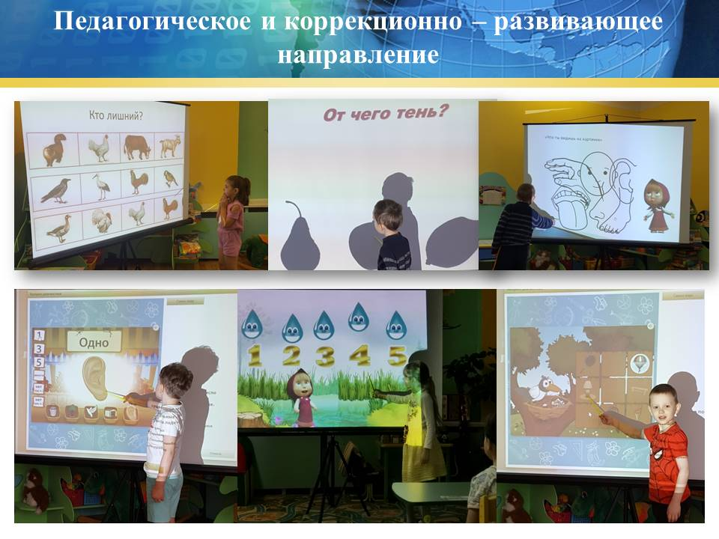
С помощью графического редактора на каждую лексическую тему имеются различные по сложности упражнения на развитие зрительного восприятия, внимания (зашумленные изображения, «Кто спрятался на картинке?», «Найди отличия», «Найди недостающую часть», «Где чья тень?»), памяти («Чего не стало? «Что изменилось?»), наглядно-действенного и словесно-логического мышления (аналогии, исключения, сериация и т.д.).
Так же детям нравятся презентации, в которые включены упражнения на развитие слуховой памяти, конструктивного праксиса, мелкой моторики и графо-моторных навыков, привязанных к изучаемой теме.
Интересны для ребят развивающие занимательные игровые упражнения по активизации и обогащению словаря, отработки правильных грамматических конструкций. Такие задания дают возможность формировать у воспитанников психологическую базу речи, повысить познавательную мотивацию – как одного из основных качеств, обеспечивающих психологическую готовность ребенка к обучению в школе. С целью совершенствования устной словесной речи провожу занятия по формированию умений описывать или рассказывать по увиденному и иллюстрированному материалу.
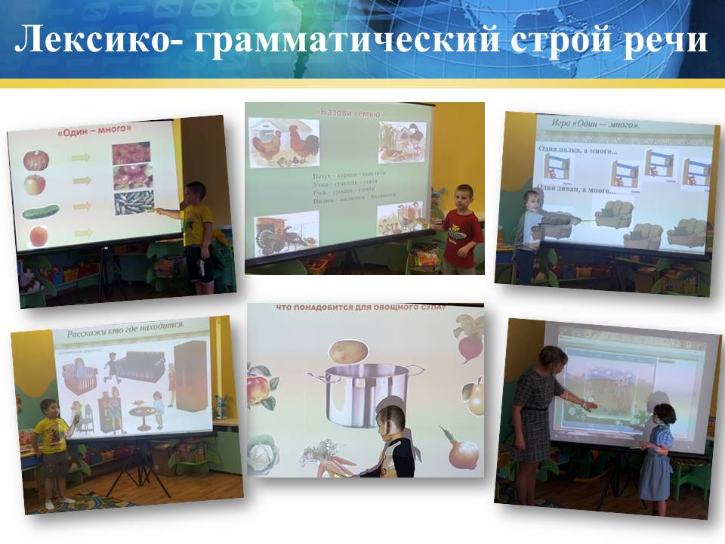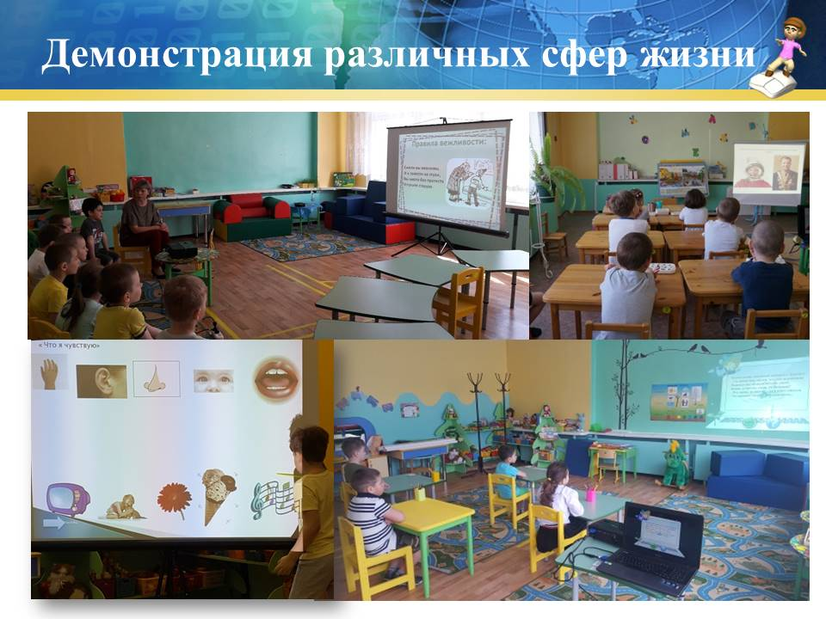
С помощью презентаций имею возможность более красочно продемонстрировать самые различные сферы нашей жизни, перенести своих воспитанников и в космическое пространство, и на глубину океана. Объясняю такие абстрактные понятия, как дружба, взаимопомощь, чувства и эмоции людей и т.д.
Использование презентации позволяет увеличить объем предлагаемого для ознакомления материала, повышается уровень познавательных возможностей. Кроме того, у детей с ОВЗ один и тот же программный материал должен повторяться многократно, и большое значение имеет многообразие форм подачи. Усвоение материала происходит быстрее, если изображения в презентации анимированы, дополнены звуком. Когда дети получают одобрение не только от учителя, но и со стороны компьютера в виде картинок-призов, сопровождающихся звуковым оформлением, дошкольник ощущает свою значимость. А если в конце задания ему говорят «молодец, ты справился отлично», это не может не вызвать восторг у ребенка.
Включаю в состав компьютерных презентаций элементы здоровьесберегающих технологий. Для преодоления зрительного утомления применяю чередование видов работ с различной зрительной нагрузкой, выполняем упражнения для снятия напряжения глаз. Для преодоления наступающего утомления - веселые физминутки.
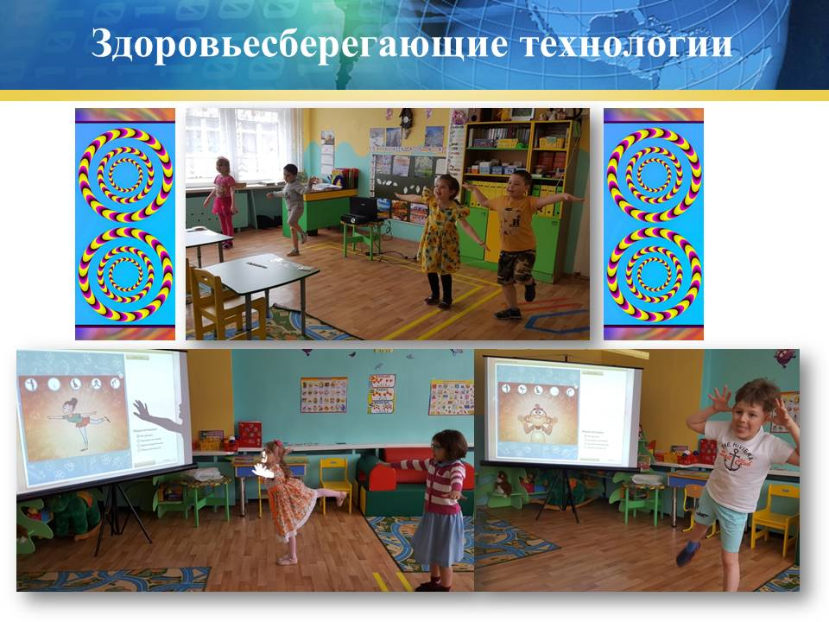
Несомненно, систематически соблюдаю элементарные санитарные нормы, касающиеся времени работы дошкольников за компьютером в соответствии с требованиями СанПиН.
Использование информационных компьютерных технологий в коррекционно-развивающей работе позволяет использовать двуполушарный подход к обучению (когда словесные методы сочетаются со зрительными); задействовать визуальный канал восприятия информации (цветовая палитра, анимационные эффекты) и аудиальный (звуковые файлы-дикторский текст, музыка), что помогает детям лучше понять и усвоить материал; оптимизировать процесс формирования правильной речи, психических процессов и коррекции их недостатков; интенсифицировать процесс коррекции, а именно, повысить темп занятия, увеличить долю самостоятельной работы детей.
Практика проведения занятий с использованием ИКТ показала, что они имеют большее коррекционное воздействие, чем обычные. Воспитанники более активно и охотно включаются в работу, заметно увеличивается время, в течение которого они готовы и хотят сосредоточенно и самостоятельно выполнять необходимые задания для усвоения темы.
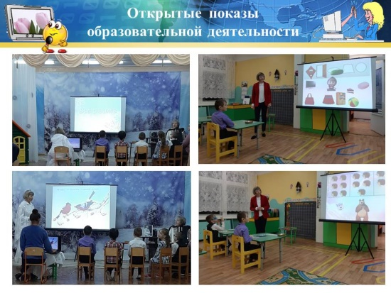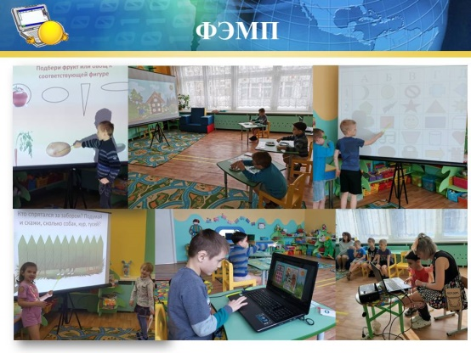
С целью оптимизации образовательного процесса собрана медиатека. Она включает в себя – собственные компьютерные разработки для работы по математике, окружающему миру, озвученные мультимедийные презентации из образовательных ресурсов сети Интернет.
При оформлении документации, разработке планов, подготовке индивидуальных карт развития, подготовке документации по взаимодействию со специалистами и воспитателями дошкольного образования использую текстовый редактор Microsoft Word. Возможности программы позволили найти оригинальный способ оформления конспектов занятий, всевозможных картотек.
Апробация системы показала, что данная модель является открытой, гибкой, дает возможность наполнить реальным содержанием понятия «вариативность образования», поскольку значительно расширяет учебно-информационное пространство и обеспечивает качество дошкольного образования детей с ОВЗ, а также органично встраивается в организацию коррекционной помощи дошкольникам с учетом индивидуальных возможностей и коррекционно-образовательных потребностей ребенка.

